MASSE | LONGUEUR | CAPACITÉ | AMPLITUDE
LÉGER | PIED | LITRE | OUVERT
LOURD | MÈTRE PLIANT | BOUTEILLE | DEGRÉ
PESER | PAS | HECTOLITRE | ANGLE PLAT
TONNE | DÉCAMÈTRE | LIQUIDE | ÉQUERRE
GRAMME | MILLIMÈTRE | VERSER | RAPPORTEUR
BALANCE | KILOMÈTRE | RÉCIPIENT GRADUÉ | ANGLE OBTUS
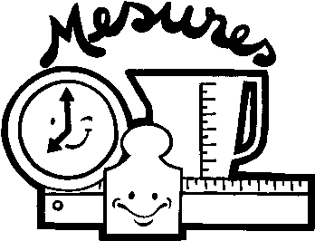
PRIX | VITESSE | TEMPS | TEMPÉRATURE
EURO | KM/H | MOIS | CHAUD
BILLET | RAPIDE | SABLIER | DEGRÉ
DOLLAR | LENT | SECONDE | FROID
PIÈCE DE MONNAIE | COMPTEUR DE VOITURE | DURÉE | THERMOMÈTRE
CHER | M/S | MINUTE | BOUILLANT
ARGENT | ACCÉLÉRATION | CHRONOMÈTRE | GLACÉ

